Техническая поддержка: +7 (495) 149-96-84; e-mail: help@rusbarrier.ru Техническая поддержка: +7 (495) 149-96-84; e-mail: help@rusbarrier.ru

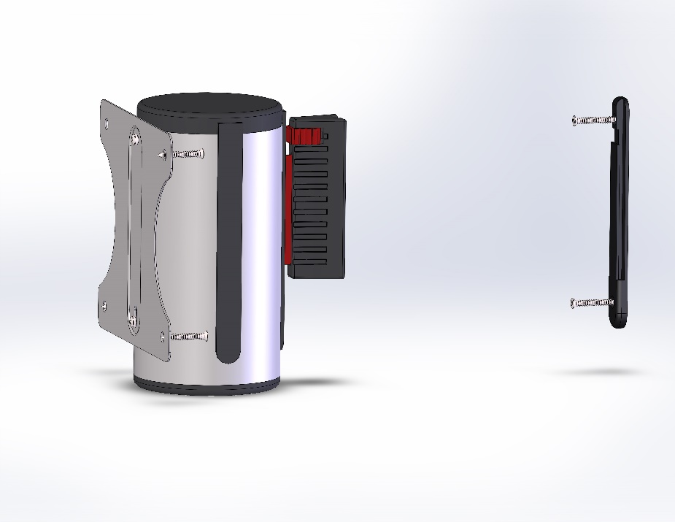



**Инструкция по сборке настенного блока ( комплект )**

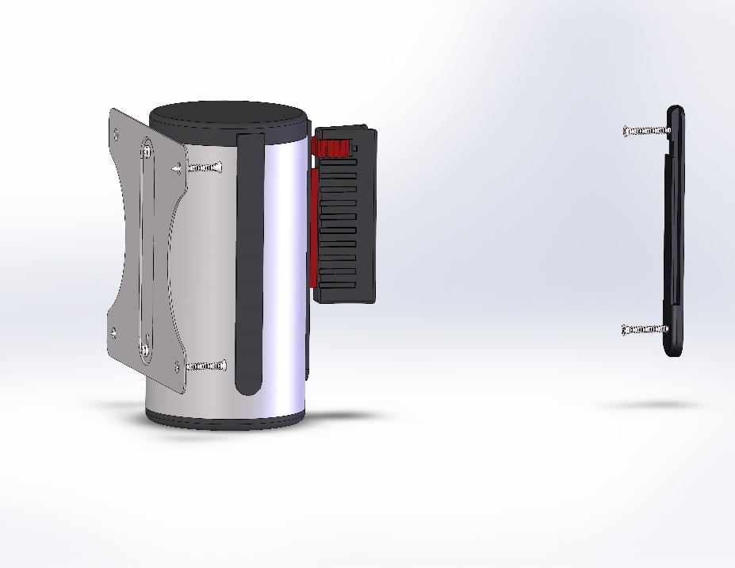

В случае поломки механизма или потери привлекательного внешнего вида настенного блока , обратитесь в наш отдел продаж, мы обязательно поможем.

**Отдел продаж: +7 (495) 149-96-84**

**sales@rusbarrier.ru**

Изображения могут отличаться в зависимости от вариацииИзображения могут отличаться в зависимости от вариации

Техническая поддержка: +7 (495) 149-96-84; e-mail: help@rusbarrier.ru

**КОМПЛЕКТАЦИЯ**

1. Настенный блок – 1шт.
2. Дюбель-распорный 5х25 – 6шт.
3. Саморез-потай 3,0*30 – 6шт.
4. Ответная пластина для крепления ленты - 1шт

**Для крепления настенного блока потребуется :**

1)Отвертка крестообразная

2)Перфоратор ( если у вас бетонные стены )

